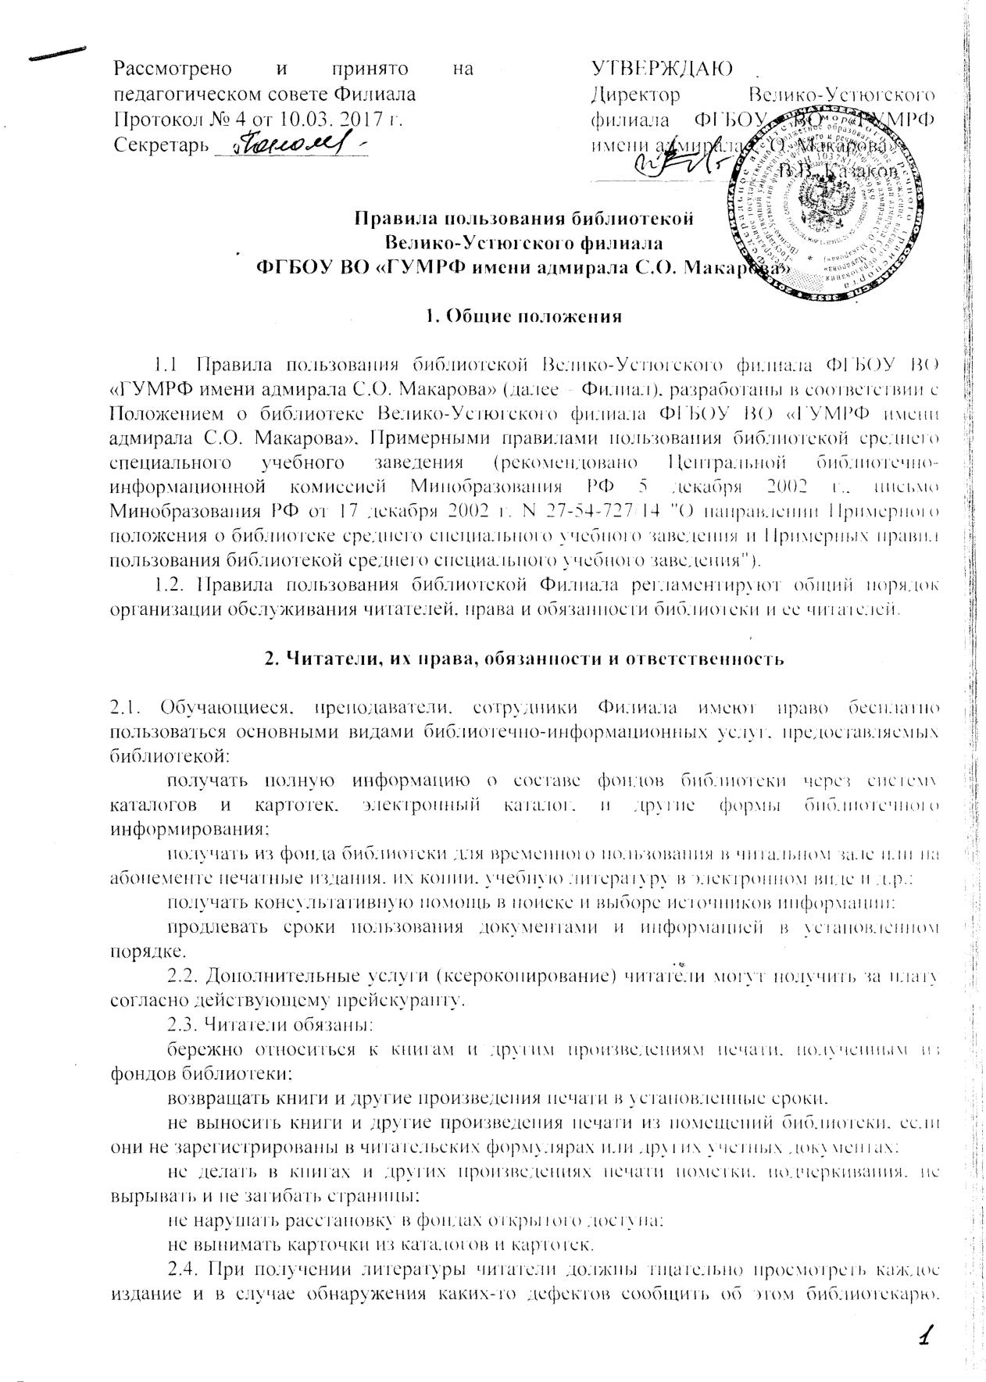
который сделает на книге соответствующие пометки. В противном случае ответственность за порчу книг несет читатель, пользовавшийся изданием последним.
2.5. Ежегодно, в конце учебного года, читатели обязаны пройти перерегистрацию с предъявлением всей числящейся за ними литературы. Читатели, не прошедшие перерегистрацию, в следующем учебном году не обслуживаются ни одним подразделением библиотеки. Обучающиеся в конце учебного года обязаны вернуть всю числящуюся за ними литературу. Преподаватели в конце учебного года обязаны вернуть всю числящуюся за ними литературу, за исключением учебно-методической литературы, необходимой для написания УМК, методических разработок.
2.6. При выбытии из Филиала, оформлении академического или декретного отпуска читатели обязаны вернуть в библиотеку все числящиеся за ними издания.
2.7. Читатели обязаны соблюдать правила пользования библиотекой. Нарушившие их или причинившие библиотеке ущерб компенсируют его в размере, установленном правилами пользования библиотекой, а также несут иную ответственность в случаях, предусмотренных действующим законодательством.
2.8. Читатели, ответственные за утрату или повреждение изданий, обязаны заменить их такими же изданиями или копиями, признанными библиотекой равноценными, а при невозможности замены - возместить реальную рыночную стоимость путем добровольного взноса указанной суммы.
2.9. Сумму платных услуг или стоимость утерянного издания, в соответствии со своевременно проведенной переоценкой фондов, читатели вносят в кассу учебного заведения.

3. Права и обязанности библиотеки

3.1. Библиотека в своей деятельности обеспечивает реализацию вышеперечисленных прав читателей.
3.2. Библиотека обязана:
- информировать читателей о всех видах предоставляемых библиотекой услуг;
- обеспечить читателям возможность пользоваться всеми фондами библиотеки, электронным каталогом, ЭБС.
- популяризировать свои фонды и предоставляемые услуги, развивать и поощрять интерес к литературе;
- совершенствовать библиотечное и информационно-библиографическое обслуживание читателей, внедряя компьютеризацию и передовые технологии;
- обеспечивать высокую культуру обслуживания;
- оказывать помощь читателям в выборе необходимых документов;
- проводить устные консультации, предоставляя в пользование читателям каталоги, картотеки и иные формы информирования, организуя книжные выставки, библиографические обзоры, "Дни информации" и другие мероприятия;
- проводить занятия по основам информационно-библиографической культуры;
- осуществлять постоянный контроль за возвращением выданных документов в библиотеку;
- создавать и поддерживать в библиотеке комфортные условия для работы читателей;
- отчитываться в своей деятельности в соответствии с Положением о библиотеке и установленными правилами;
- размещать в помещении библиотеки Федеральный список экстремистских материалов, утвержденный федеральным органом исполнительной власти, запрещенных к распространению на территории Российской Федерации;
- проводить проверку библиотечного фонда на предмет отсутствия запрещённой литературы экстремистской направленности согласно Федеральному списку экстремистских материалов;
- устанавливать маркировку стеллажей выделенных фондов знаком информационной продукции (возрастного ограничения).

4. Порядок записи читателей в библиотеку

4.1. Для записи в библиотеку читатель обязан предъявить удостоверение личности. На этом основании библиотекарь заполняет читательский формуляр.
4.2. На обучающихся нового набора читательские формуляры заполняются на основании приказов о зачислении в Филиал.
4.3. При записи в библиотеку читатель должен ознакомиться с правилами пользования и подтвердить обязательство об их выполнении своей подписью в читательском формуляре.

5. Правила пользования абонементом

5.1. За каждый полученный на абонементе экземпляр издания читатель расписывается и ставит дату на книжном формуляре, который библиотекарь вкладывает в его читательский формуляр. При возвращении литературы книжный формуляр вынимается из читательского формуляра и вкладывается в кармашек книги, формуляры являются документами, удостоверяющими факт выдачи и сдачи изданий.
5.2. Сроки пользования документами:
- учебная, учебно-методическая литература, выдается на семестр или на учебный год в количестве, определяемом в соответствии с учебными планами и образовательными программами;
- художественная, научно-популярная литература и периодика выдаются в количестве не более трех экземпляров на срок до 15 дней.
5.3. Читатели могут продлить срок пользования выданными изданиями, если на них нет спроса со стороны других читателей.
5.4. Документы для использования на групповых занятиях выдаются на абонементе под расписку дежурному обучающемуся или преподавателю и оформляются в регистрационном журнале.
5.5. Не подлежат выдаче на дом: текущая периодика, редкие и ценные книги, последний или единственный экземпляр издания, хранящегося в фонде.

6. Правила пользования Электронно-библиотечными системами (ЭБС)

6.1. Читатели (курсанты, студенты, преподаватели) могут пользоваться услугами ЭБС («Знаниум», «Академия», «Лань»), с которыми сотрудничает библиотека. Коды доступа для регистрации в ЭБС предоставляет библиотекарь.
6.2. Доступ к ресурсам ЭБС имеют только читатели библиотеки: обучающиеся, преподаватели.
6.3. Материалы, размещенные в ЭБС, допускается использовать для получения информации в научных и образовательных целях с соблюдением авторских прав и не могут быть использованы в коммерческих целях.

7. Правила пользования читальным залом

7.1. При заказе изданий в читальном зале читатели предъявляют студенческий билет или документ, удостоверяющий личность. При получении издания читатель расписывается в книжном формуляре.
7.2. Число документов и информационных материалов, выдаваемых в читальном зале не ограничивается, за исключением документов повышенного спроса.
7.3. Энциклопедии, справочные издания, редкие и ценные книги, выдаются только в читальном зале.
7.4. Не разрешается:
- посещать библиотеку в верхней одежде,
- нарушать тишину и порядок в помещениях библиотеки,
- заходить без разрешения библиотекаря в служебные помещения и книгохранилище.
7.5. Запрещено выносить документы из читального зала без разрешения библиотекаря. В случае нарушения этого правила читатели могут быть лишены права пользования библиотекой на срок, определяемый библиотекой.

